Об утверждении регламента государственной услуги "Предоставление мер социальной поддержки специалистам в области здравоохранения, образования, социального обеспечения, культуры, спорта и агропромышленного комплекса, прибывшим для работы и проживания в сельские населенные пункты"
Утративший силу
Постановление акимата Атырауской области от 12 марта 2014 года № 56. Зарегистрировано Департаментом юстиции Атырауской области 11 апреля 2014 года № 2887. Утратило силу постановлением акимата Атырауской области от 24 апреля 2015 года № 120
Примечание РЦПИ.
В тексте документа сохранена пунктуация и орфография оригинала.
Сноска. Утратило силу постановлением акимата Атырауской области от 24.04.2015 № 120.
В соответствии c пунктами 1 и 3 статьи 16 Закона Республики Казахстан от 15 апреля 2013 года "О государственных услугах" акимат Атырауской области ПОСТАНОВЛЯЕТ:
1.
Утвердить прилагаемый Регламент государственной услуги "Предоставление мер социальной поддержки специалистам в области здравоохранения, образования, социального обеспечения, культуры, спорта и агропромышленного комплекса, прибывшим для работы и проживания в сельские населенные пункты".
2.
Контроль за исполнением настоящего постановления возложить на Мукан Ш.Ж. – заместителя акима области.
3.
Настоящее постановление вступает в силу со дня государственной регистрации в органах юстиции и вводится в действие по истечении десяти календарных дней после дня его первого официального опубликования.
Аким области Б. Измухамбетов
Приложение к постановлению акимата Атырауской области от 12 марта 2014 года №56 Утвержден постановлением акимата Атырауской области от 12 марта 2014 года №56
Регламент государственной услуги "Предоставление мер социальной поддержки специалистам в области здравоохранения, образования, социального обеспечения, культуры, спорта и агропромышленного комплекса, прибывшим для работы и проживания в сельские населенные пункты"
1. Общие положения
1. Государственная услуга "Предоставление мер социальной поддержки специалистам в области здравоохранения, образования, социального обеспечения, культуры, спорта и агропромышленного комплекса, прибывшим для работы и проживания в сельские населенные пункты" (далее – государственная услуга) оказывается уполномоченными органами по развитию сельских территорий города Атырау и районов (далее - услугодатель), перечень и юридические адреса которых указаны в приложении 1 к настоящему регламенту.
2. Форма оказываемой государственной услуги - бумажная.
3..Результатом государственной услуги являются меры социальной поддержки в виде подъемного пособия и бюджетного кредита.
Форма предоставления результата оказания государственной услуги – бумажная.
2. Описание порядка действий структурных подразделений (работников) услугодателя в процессе оказания государственной услуги
4. Основанием для начала процедуры (действия) по оказанию государственной услуги является заявление по форме согласно приложению 2 к настоящему регламенту.
Сноска. Пункт 4 с изменением, внесенным постановлением акимата Атырауской области от 06.03.15 № 61 (вводится в действие по истечении десяти календарных дней после дня его первого официального опубликования).
5. Этапы оказания государственной услуги с момента получения пакета документов от услугополучателя для получения государственной услуги и до момента выдачи результата государственной услуги:
1) работник услугодателя:
осуществляет прием и регистрацию следующего перечня документов от услугополучателя (30 минут):
заявление по форме согласно приложению 2 к настоящему регламенту государственной услуги;
копия документа, удостоверяющего личность;
копия трудовой книжки, заверенная кадровой службой по новому месту работы;
копия книги регистрации граждан или адресная справка, подтверждающая проживание в соответствующем населенном пункте;
копия диплома об образовании;
акт оценки недвижимого имущества (для получения бюджетного кредита);
акт на право пользования земельным участком, предоставленное для строительства жилья.
Работник услугодателя направляет пакет документов для рассмотрения в постоянно действующую комиссию (в течение 5 календарных дней);
в случае неполноты документов работник услугодателя возвращает документы услугополучателю (в течение 30 (тридцать) минут).
2) постоянно действующая комиссия рассматривает предоставленные документы и рекомендует акимату района или города Атырау (аппарат акима) о предоставлении услугополучателю государственной услуги (в течение 10 календарных дней);
3) работник услугодателя после поступления рекомендации комиссии:
в случае отказа в предоставлении государственной услуги работник услугодателя подготавливает мотивированный ответ об отказе согласно постановлению Правительства Республики Казахстан от 18 февраля 2009 года № 183 "Об утверждении размеров и Правил предоставления мер социальной поддержки специалистам здравоохранения, образования, социального обеспечения, культуры, спорта и агропромышленного комплекса, прибывшим для работы и проживания в сельские населенные пункты" и направляет руководителю услугодателя на подписание (в течение 1 (один) дня);
в случае поступления рекомендации о предоставлении государственной услуги подготавливает проект постановления и направляет на согласование руководителю услугодателя (в течение 5 календарных дней);
4) руководитель услугодателя согласует проект постановления и направляет акимату района или города Атырау (аппарат акима) на согласование, либо подписывает мотивированный ответ об отказе в предоставлении государственной услуги и возвращает работнику услугодателя (в течение 1 (один) дня);
4-1) работник услугодателя выдает мотивированный ответ об отказе в предоставлении государственной услуги услугополучателю (в течение 1 (один) дня);
5) акимат принимает постановление и направляет руководителю услугодателя (в течение 4 календарных дней);
6) услугодатель, поверенный (агент) и услугополучатель заключают соглашение согласно приложению 3 к настоящему регламенту (в течение 7 календарных дней);
7) после заключения соглашения:
услугодатель выплачивает подъемное пособие услугополучателю
(в течение 7 календарных дней);
поверенный (агент) предоставляет услугополучателю бюджетный кредит на приобретение или строительство жилья (в течение 30 рабочих дней).
Сноска. Пункт 5 с изменениями, внесенными постановлением акимата Атырауской области от 29.08.2014 № 253 (вводится в действие по истечении десяти календарных дней после дня его первого официального опубликования).
3. Описание порядка взаимодействия структурных подразделений (работников) услугодателя в процессе оказания государственной услуги
6. В процессе оказания государственной услуги задействованы следующие структурно-функциональные единицы (далее – СФЕ):
1) работник услугодателя;
2) руководитель услугодателя;
3) постоянно-действующая комиссия;
4) акимат района или города Атырау;
7. Описание последовательности процедур (действий) оказании государственной услуги приведено в приложении 4 к настоящему регламенту.
8. Справочник бизнес-процессов оказания государственной услуги "Предоставление мер социальной поддержки специалистам здравоохранения, образования, социального обеспечения, культуры, спорта и агропромышленного комплекса, прибывшим для работы и проживания в сельские населенные пункты" приведен в приложении 5 к настоящему Регламенту.
Сноска. Регламент дополнен пунктом 8 в соответствии с постановлением акимата Атырауской области от 29.08.2014 № 253 (вводится в действие по истечении десяти календарных дней после дня его первого официального опубликования).
Приложение 1 к регламенту государственной услуги "Предоставление мер социальной поддержки специалистам в области здравоохранения, образования, социального обеспечения, культуры, спорта и агропромышленного комплекса, прибывшим для работы и проживания в сельские населенные пункты"
Перечень услугодателей по предоставлению мер социальной поддержки специалистам в области здравоохранения, образования, социального обеспечения, культуры, спорта и агропромышленного комплекса, прибывшим для работы и проживания в сельские населенные пункты
№  п/п | Наименование услугодателя | Юридический адрес расположения услугодателей (город, район, улица, № дома (кв.), адрес электронной почты) | Код города, и номер телефона | График работы
1 | 2 | 3 | 4 | 5
1 | ГУ "Атырауский городской отдел экономики и бюджетного планирования" | город Атырау, улица Айтеке би, 77 а.аtyrau-msb@mail.onlain.kz | 8 (7122) 271017 320699 | Пять дней в неделю, за исключением выходных и праздничных дней, с 9.00 до 18.30 обед с 13.00 до 14.30
2. | ГУ "Отдел экономики и финансов Жылыойского района" | Жылыойский район, город Кулсары, проспект Махамбет, 20. ekonom2011@list.ru | 8 (71237)52106 309522
3. | ГУ "Индерский районный отдел экономики и финансов" | Индерский район, поселок Индербор, улица Кунаева, 18.econom.plan_ind@mail.ru | 8 (71234) 21192 22233
4. | ГУ "Исатайский районный отдел экономики и финансов" | Исатайский район, село Аккистау, улица Егемен Казакстан, 12.isatai_yconombp@mail.ru | 8 (71231) 20755  20383
5. | ГУ "Кызылкогинский районный отдел экономики и финансов" | Кызылкогинский район, село Миялы, улица Карабалина, 26. Kzilkoga_raifo@mail.ru | 8 (71238) 21842  21202
6. | ГУ "Курмангазинский районный отдел экономики и финансов" | Курмангазинский район, село Ганюшкино, улица Х. Испулаева, 66.Kur_raifin@mail.ru | 8 (71233) 20313 21425
7. | ГУ "Макатский районный отдел экономики и финансов" | Макатский район, поселок Макат, улица Сатпаева,1.rebp@mail.ru | 8 (71239) 30147 79070
8. | ГУ "Махамбетский районный отдел экономики и финансов" | Махамбетский район, село Махамбет, улица Абая, 13.Max-ekonom@mail.ru. | 8 (71236) 22404
Приложение 2 к регламенту
государственной услуги "Предоставление
мер социальной поддержки специалистам
в области здравоохранения, образования,
социального обеспечения, культуры,
спорта и агропромышленного комплекса,
прибывшим для работы и проживания
в сельские населенные пункты"
Акиму
_________________ района
(города областного значения)
__________________ области
_________________________
фамилия, инициалы
от ______________________
фамилия, имя, отчество
_________________________
место работы, должность
_________________________
заявителя, проживающего по адресу
_________________________
Заявление
Прошу Вас выплатить мне подъемное пособие и/или предоставить право на оформление бюджетного кредита на приобретение/строительство жилья в размере и на условиях Соглашения (прилагается).
________ _________________
(дата, подпись).
Документы приняты:
"____" ________ 20____ года
__________________________________________________________________
Подпись Ф.И.О. должностного лица, принявшего документы
(линия отреза)
В случае возникновения изменений, обязуюсь в течение 15 рабочих дней сообщить о них. Предупрежден(а) об ответственности за представление недостоверных сведений и поддельных документов.
Заявление гр. ____________________ с прилагаемыми документами в количестве ____________ штук принято "____" __________ 20____ года.
_______________ ___________________________________________________
Подпись Ф.И.О. должностного лица, принявшего документы
Приложение 3 к регламенту государственной услуги "Предоставление мер социальной поддержки специалистам в области здравоохранения, образования, социального обеспечения, культуры, спорта и агропромышленного комплекса, прибывшим для работы и проживания в сельские населенные пункты"
Типовое соглашение о предоставлении мер социальной поддержки специалистам в области здравоохранения, образования, социального обеспечения, культуры, спорта и агропромышленного комплекса, прибывшим для работы и проживания в сельские населенные пункты
Населенный пункт _________________ "___" __________ 20__ года. Государственное учреждение "___________________________" в лице руководителя _______________, именуемое в дальнейшем "Услугодатель", с одной стороны, получатель социальной помощи, ______________________, именуемый в дальнейшем "Получатель", с другой стороны и ______________________________________, именуемый в дальнейшем "Поверенный (агент)", с третьей стороны, заключили настоящее Соглашение взаимных обязательств о нижеследующем:
1. Предмет Соглашения
1. Стороны, учитывая взаимную ответственность и согласие, без принуждения ни с чьей стороны принимают на себя обязательства, которые должны быть исполнены в полном объеме сторонами, а именно:
1) услугодатель на основании решения маслихата ______________
(№ ____ от "___" _______ 20__ года), принимает на себя обязательства предоставить меры социальной поддержки в виде:
подъемного пособия в размере _______________________ тенге;
бюджетного кредита на приобретение/строительство жилья в сумме _____________________________ тенге сроком на ____ лет;
2) получатель принимает на себя обязательства при получении вышеуказанных мер социальной поддержки не менее пяти лет отработать в организации __________________ (здравоохранения, образования, социального обеспечения, культуры, спорта, агропромышленного комплекса), расположенной в сельском населенном пункте _________________;
3) поверенный (агент) принимает на себя обязательства на основе договора поручения совершать от имени и за счет услугодателя и в соответствии с его указаниями определенные поручения, связанные с бюджетным кредитованием.
2. Права и обязанности сторон
1. Услугодатель вправе:
1) требовать от получателя, добросовестного и надлежащего исполнения обязательств, взятых на себя в соответствии с настоящим Соглашением.
2. Услугодатель обязан:
1) в течение десяти рабочих дней после принятия постановления акимата района (города областного значения) и на основании настоящего Соглашения перечислить назначенную сумму подъемного пособия на индивидуальный лицевой счет получателя.
3. Получатель имеет право:
1). добровольного выбора мер социальной поддержки при предоставлении необходимых документов по требованию рабочего органа комиссии;
2) сохранять право на полученные меры социальной поддержки при переводе на работу в другие сельские населенные пункты до истечения пятилетнего срока, связанном с производственными условиями или по инициативе администрации.
4. Получатель обязан:
1) в течение 60 рабочих дней со дня получения мер социальной поддержки представить в рабочий орган комиссии подтверждающие документы о целевом использовании бюджетных средств;
2) после регистрации в органах юстиции приобретенной в собственность/построенной недвижимости представить оригиналы документов на жилье поверенному (агенту) в качестве залога по обеспечению данного Соглашения сроком не менее чем на пять лет;
3) ежеквартально представлять в рабочий орган справку с места работы;
4) обеспечить возврат в полном объеме полученных в качестве мер социальной поддержки бюджетных средств при неисполнении условий данного Соглашения.
5. Поверенный (агент) имеет право:
1) проводить расчеты с получателем;
2) проводить мониторинг финансового состояния получателя.
6. Поверенный (агент) обязан:
1) обслуживать бюджетный кредит в соответствии с действующим законодательством Республики Казахстан;
2) осуществлять мониторинг выполнения обязательств специалиста, получившего меры социальной поддержки по кредитному договору;
3) осуществлять взыскание задолженности с получателя в соответствии с действующим законодательством Республики Казахстан.
3. Разрешение споров
1. Все вопросы и разногласия, которые могут возникнуть при исполнении настоящего Соглашения, будут по возможности решаться путем переговоров между Сторонами.
2. В случае, если споры и разногласия не могут быть урегулированы путем переговоров, они подлежат разрешению в судебном порядке в соответствии с действующим законодательством Республики Казахстан.
4. Срок действия Соглашения
1. Настоящее Соглашение вступает в силу со дня его подписания сторонами.
Начало действия Соглашения с "___" _________ 20__ года.
2. Соглашение составлено в трех экземплярах, имеющих одинаковую юридическую силу.
5. Юридические адреса сторон
Услугодатель Получатель Поверенный (агент)
______________________ ________________ _____________________
______________________ ________________ _____________________
______________________ ________________ _____________________
Приложение 4 к регламенту государственной услуги "Предоставление мер социальной поддержки специалистам в области здравоохранения, образования, социального обеспечения, культуры, спорта и агропромышленного комплекса, прибывшим для работы и проживания в сельские населенные пункты"
Описание последовательности процедур (действий) оказания государственной услуги
Сноска. Регламент дополнен приложением 4 в соответствии с постановлением акимата Атырауской области от 29.08.2014 № 253 (вводится в действие по истечении десяти календарных дней после дня его первого официального опубликования).
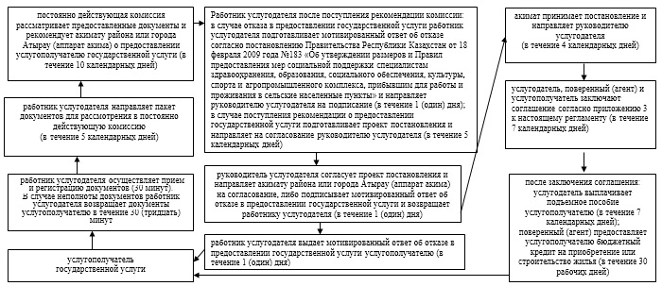
Приложение 5 к регламенту государственной услуги "Предоставление мер социальной поддержки специалистам в области здравоохранения, образования, социального обеспечения, культуры, спорта и агропромышленного комплекса, прибывшим для работы и проживания в сельские населенные пункты"
Справочник бизнес-процессов оказания государственной услуги
"Предоставление мер социальной поддержки специалистам здравоохранения, образования, социального обеспечения, культуры, спорта и агропромышленного комплекса, прибывшим для работы и проживания в сельские населенные пункты"
Сноска. Регламент дополнен приложением 5 в соответствии с постановлением акимата Атырауской области от 29.08.2014 № 253 (вводится в действие по истечении десяти календарных дней после дня его первого официального опубликования).
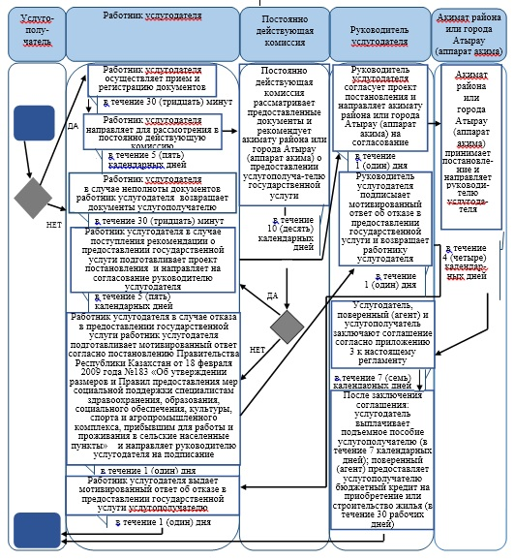
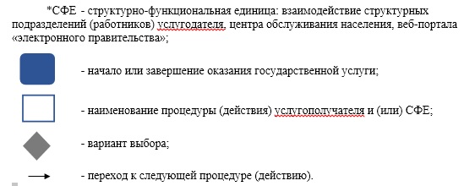

© 2012. РГП на ПХВ «Институт законодательства и правовой информации Республики Казахстан» Министерства юстиции Республики Казахстан

